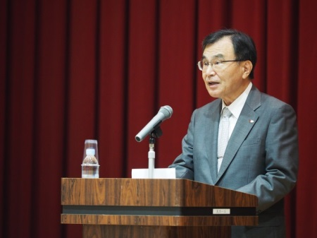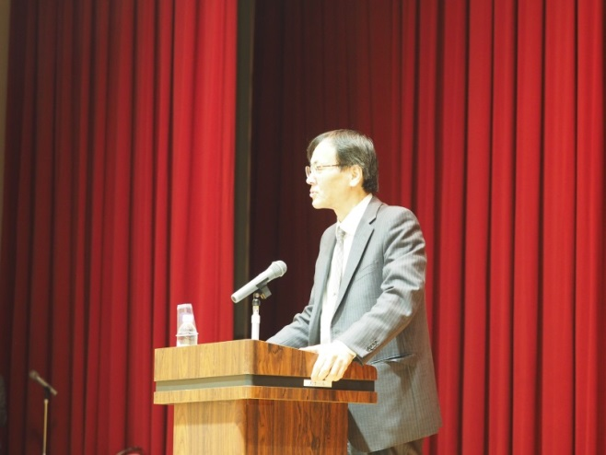

挨拶をする徳久学長

開会挨拶をする小澤国際教養学部長

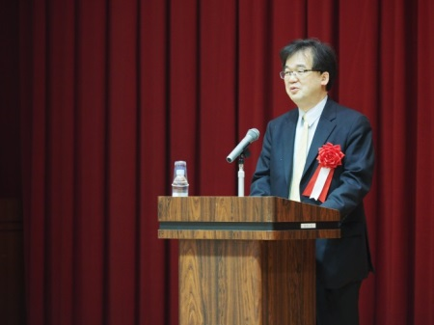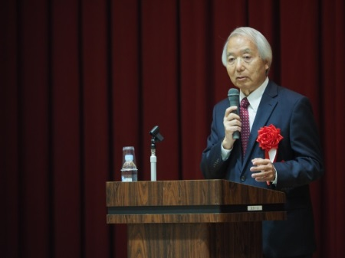

来賓の義本文部科学省大臣官房審議官（高等教育局担当）・河田日本私立学校振興・共済事業団理事長

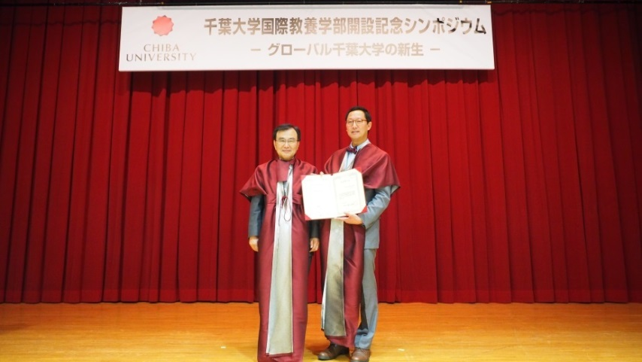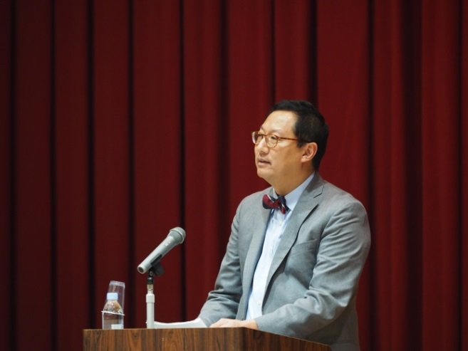

Ono学長に名誉博士号を授与

講演するSanta J.Onoシンシナティ大学長

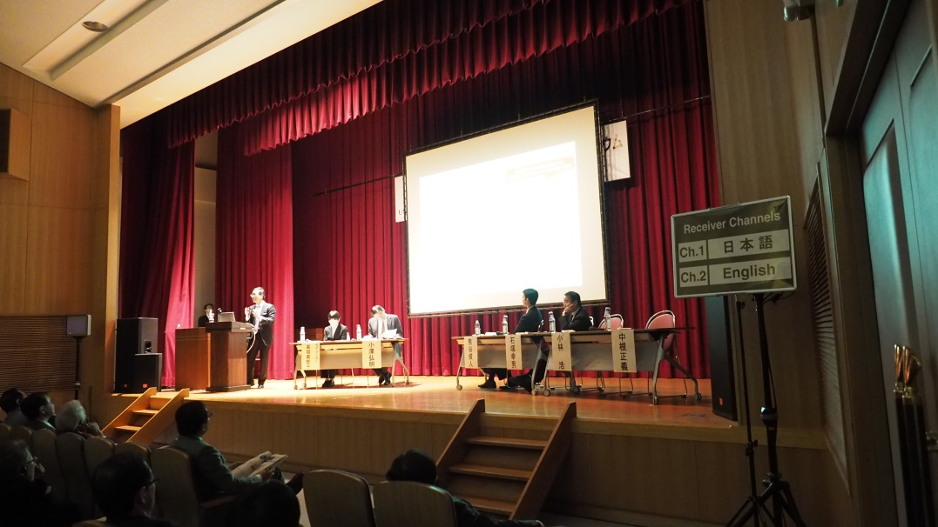

パネルディスカッションの様子